陕西卓信工程检测有限公司2023年度
新员工报到通知

各位新员工：
你们好！祝贺你们完成学业，顺利毕业！
热烈欢迎你们加入陕西卓信工程检测有限公司！为了确保大家顺利报到，现将报到及入职有关事宜通知如下：
一、报到时间
报到时间：2023年7月18日8:30至17:30
二、报到地点及乘车路线
（一）报到地点：
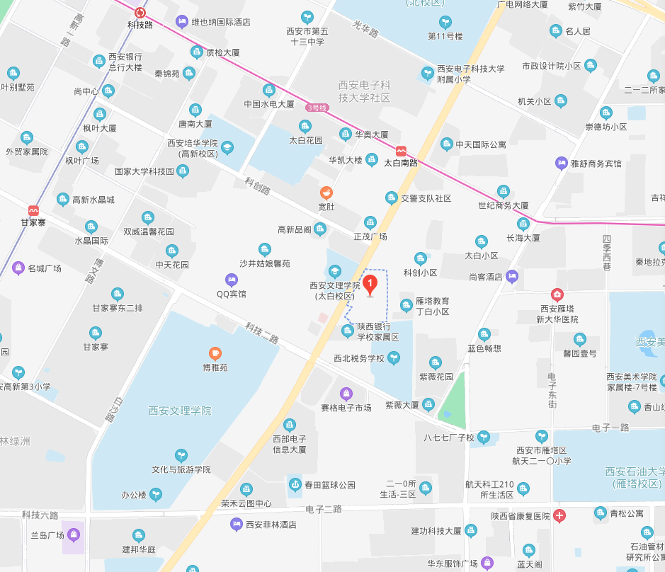
陕西卓信工程检测有限公司（地址：陕西省西安市雁塔区太白南路189号）
（二）乘车路线：
（1）机场到达：乘坐城际铁路快车：通过城际铁路快车到达西安北站—换乘地铁二号线—到达小寨站—换乘地铁三号线（选择开往“鱼化寨”方向）—到达太白南路站C2口出向南步行大约500米路东即可看到公司。
（2）高铁站到达：西安北站—乘坐地铁二号线—到达小寨站—换乘地铁三号线（选择开往“鱼化寨”方向）—到达太白南路站C2口出向南步行大约500米路东即可看到公司。
（3）火车站到达：
乘坐地铁：出站往南行走至地铁四号线五路口站—到达大雁塔站——换乘地铁三号线（开往鱼化寨方向）—到达太白南路站C2口出向南步行大约500米路东即可看到公司。
乘坐公共交通工具：出站乘坐205路、6路公交车-在“太白路科创路口”站下车-向南步行大约50米路东即可看到公司。
三、须携带资料及注意事项
（一）“三证一书两关系”：毕业证书（原件及复印件）、学位证书（原件及复印件）、身份证（原件及复印件）、就业协议书、党（团）组织关系。另准备个人免冠小2寸彩色证件照片6张，背书姓名。
（二）党组织关系转移抬头为：中铁一局集团有限公司机关党委。
（三）团组织关系转移抬头为：共青团中铁一局集团有限公司机关工作委员会。
四、档案邮寄地址
陕西省西安市雁塔区太白南路189号陕西卓信工程检测有限公司综合管理部收。邮编：710065。
联系人：王文昱，电话：15800682520。
五、联系人及联系电话
赵 研 15129826618
王文昱 15800682520
六、其他事项
（一）报到时只需携带自己的随身衣物，公司统一购置被褥等物品。
（二）公司报销由学校或家庭所在地至西安的单程硬卧火车票或高铁二等座。
（三）如有其他未尽事宜，请来电咨询。
祝各位新员工一路平安，陕西卓信工程检测有限公司期待你的到来！

陕西卓信工程检测有限公司
2023年6月12日

